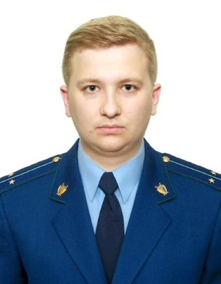
Уголовная ответственность за вовлечение несовершеннолетнего в совершение преступления.

Разъяснение по данной теме даёт старший помощник прокурора Куйбышевского Района г.Самары Фомин Алексей Павлович

Уголовным кодексом Российской Федерации предусмотрена ответственность за вовлечение несовершеннолетнего в совершение преступления (ст. 150 Уголовного кодекса РФ).
Преступлением признаются действия лица, достигшего 18 лет, направленные на возбуждение у несовершеннолетнего желания совершить преступление, путем обещаний, обмана, угроз или иным способом.
Под иным способом вовлечения несовершеннолетнего в совершение преступления могут быть предложение совершить преступление, разжигание у несовершеннолетнего чувства зависти, мести и других низменных побуждений, дачу совета о мести и способах совершения или сокрытия следов преступления, обещание оказать содействие в реализации похищенного, уговоры, лесть, подкуп, уверение в безнаказанности.
К уголовной ответственности по части 1 статьи 150 Уголовного кодекса РФ может быть привлечено совершеннолетнее лицо и совершившие указанное преступление умышленно. Для установления умышленного характера действий лица необходимо установить, что взрослый осознавал либо допускал, что своими действиями он вовлекает именно несовершеннолетнего в совершение преступления.
За совершение вовлечения несовершеннолетнего в совершение преступления (ч. 1 ст. 150 УК РФ) уголовным законом предусмотрено наказание в виде лишения свободы сроком до 5 лет.
Вместе с тем, если такие действия совершены родителем, педагогическим работником либо иным лицом, на которое законом возложены обязанности по воспитанию несовершеннолетнего, то уголовная ответственность наступает по части 2 статьи 150 Уголовного кодекса РФ, предусматривающей наказание в виде лишения свободы сроком до 6 лет с возможностью лишения права занимать определенные должности или заниматься определенной деятельностью на срок до трех лет.
Деяния, предусмотренные частями 1 или 2 статьи 150 Уголовного кодекса РФ, совершенные с применением насилия или с угрозой его применения, наказываются лишением свободы на срок от 2 до 7 лет с ограничением свободы на срок до 2 лет либо без такового.
Те же деяния, связанные с вовлечением несовершеннолетнего в преступную группу либо в совершение тяжкого или особо тяжкого преступления, а также в совершение преступления по мотивам политической, идеологической, расовой, национальной или религиозной ненависти или вражды либо по мотивам ненависти или вражды в отношении какой-либо социальной группы, повлекут лишение свободы на срок от 5 до 8 лет с ограничением свободы на срок до двух лет либо без такового.
Подготовлено прокуратурой Куйбышевского района г. Самары 28.02.2022.

